МБУК«Централизованная библиотечная система»

Центральная библиотека им.А.Ероховца

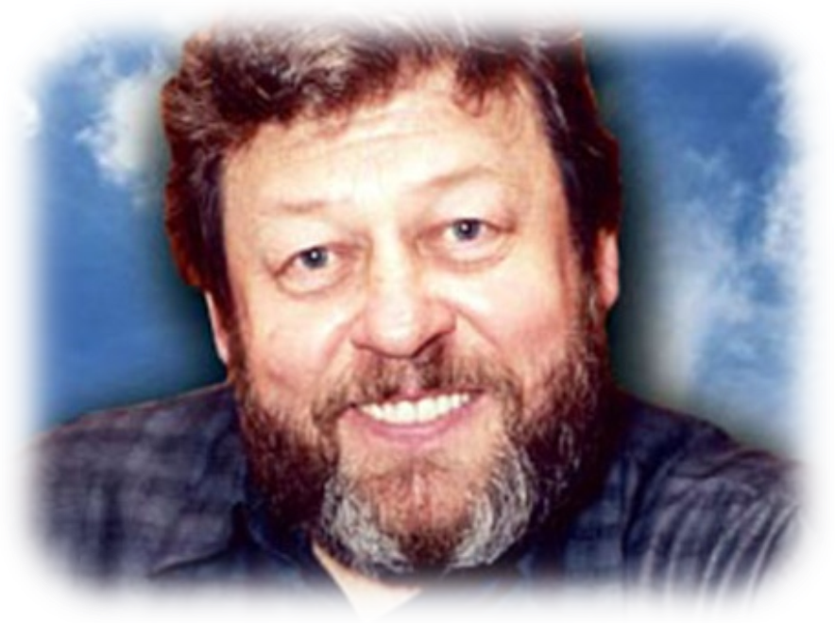

г.Боготол

2012**Вед.: 1**

Гармонь, гармонь!

Гуляют песни звонко

За каждый

покачнувшийся плетень...

Гармонь, гармонь!

Родимая сторонка!

Поэзия российских

Деревень

Раньше гармошка звучала буквально в каждом доме, особенно на селе. Она бы неотъемлемой частью всей национальной, русской культуры, сопровождала человека всей его жизни, помогала в лютые времена, умножала радость. С гармонью вместе отмечали дни рождения, сватались, женились.

**Вед.: 2**

Ох, эти планки!

Пальцем тронь

Весь день не снимешь руку

И не уймёшь её, гармонь,

- Любовь твою и муку.

Почему же именно гармонь стала своеобразным символом русской национальной культуры? Ведь родиной гармони является Германия?

Гармонь появилась на свет в 1822 году в Берлине. Затем она попала на Нижегородскую ярмарку. Именно здесь на этот необычный инструмент (по тем временам) обратили внимание тульские мастера. А они, как известно, отличались особой смекалкой умением. Им очень понравился этот музыкальный инструмент. Помудрили над ним, покумекали, маленько изменили форму - и пошла с тех пор гармонь гулять по российским просторам...

**Вед.:1**

Лихо шпарят гармонисты,

Нарядившись в пиджаки

Важно сели, как министры,

На скамейку мужики

Многие традиции были разрушены. Но к счастью их корни остались живы. Об одном из ярких представителей, виртуозе – гармонисте, мы Вам сейчас расскажем. Геннадия Дмитриевича Заволокина по праву называли "первым гармонистом России". В нем счастливо уживались не только незаурядный талант музыканта и композитора, но и

настоящего подвижника народного творчества. Свидетельство тому — любовь миллионов благодарных слушателей и зрителей во всех уголках России.

**Вед.;2**

Заволокины - ребята,

Вас недаром так зовут.

Или вы заволокете,

Или вас заволокут.

Всё в судьбе Геннадия Заволокина было далеко не случайным потому, что не бывает случайным выбор Высшего Промысла. И в первую очередь нужно обращаться к истокам

Родился Геннадий Дмитриевич Заволокин 18 марта 1948 года в таёжном посёлке Парабель Томской области, затем семья переехала в посёлок Сузун Новосибирске области. Здесь в Сузуне, отец и купил своим маленьким сыновьям первую гармошку.

**Вед.:1** Жили Заволокины, как и миллионы других людей в те годы, небогато, в трудах заботах: косили сено, заготавливали дрова, обихаживали коня, в поте лица своего добывали хлеб насущный. Позже, в одном из своих интервью Заволокин так скажет своих родителях, Дмитрии Захаровиче и Степаниде Елизаровне: «С детства перед нам был достойный пример добрых человеческих отношений, любви к ближнему, усердия труде, почитания Закона Божьего. Сколько себя помню - родители всегда пели. Умели творить музыку».

**Вед.:2** В своей книге «Частушка на эстраде» Заволокин рассказывает об отце такой эпизод: «Когда-то, до войны, он отлично играл на однорядке. Разговоры об этом в нашей семье я помню с детства. После войны из-за раненой руки и навалившихся забот (на ребятишек, было у него четверо) отец забросил гармонь. И вот, по прошествии лет, увидел случайно у сибирского мастера Кащеева однорядку, выпросил её и привёз отцу. Надо было видеть, как волновался батя, сорок лет не державший в руках инструмента, потом успокоился, разыгрался, просветлел и, видя мой сугубо баянный подход однорядке (я в то время именно баяну отдавал предпочтение), начал мне подсказывать «Сначала надо тихонечко установить мех... Мелодию подбирай тонкую, чтоб душу ела., Найти её трудно, но она где-то есть... «Подгорная» должна быть чистой, как звоночек. Гармониста любят за то, что под его игру ловко подпевать... Когда играешь, тут всё применяешь: и приятную мелодию, и мех, и чтобы басы негромко...»

Вот так, с отцовской гармошки да просёлочной дорожки началась у Геннадия большая дорога в музыкальный мир, по которой они вместе с братом долгие годы шли, и одиночку немало топать пришлось. Но всегда было неистребимое желание играть и петь для людей.

**Вед.:1** После школы — годы учебы в Новосибирском музыкальном училище на отделении оркестра русских народных инструментов, который он успешно закончил. Это дало Геннадию профессионализм. И вот здесь, пожалуй, произошло главное приобретение Геннадия Заволокина. Он не просто учился играть на инструменте, чтобы затем сдать экзамен, - он учился играть так, чтобы быть лучшим. Видно, уже понимал, что талант, данный от природы, всего лишь малая часть успеха, всё остальное - труд. Постоянный, черновой, не видный постороннему глазу, труд. От постоянной игры у него стали невыносимо болеть пальцы. И сам же пересилил эту болезнь, продолжая играть, перетерпливая боль. Позднее все знатоки говорили о нём, как о виртуозе игры на гармони и на баяне, как о непревзойдённом аккомпаниаторе. А он продолжает совершенствоваться, углубляться в аранжировку, искать свой исполнительский почерк.

**Вед.:2** Наверное, как и все молодые люди, он мечтал в те годы об успехе, но, не ограничиваясь мечтами, он ступеньку за ступенькой одолевал долгую и тернистую дорогу к вершинам профессионального мастерства.

Сузунский русский народный хор... Именно в этом коллективе Геннадий Заволокин начал свой долгий творческий путь. И опять же - судьба. Не в каком-то ином хоре, а именно здесь на малой Родине. И именно здесь он впервые испытал то удивительное чувство, о котором мечтает любой артист, - горячий приём зрителей. Всех, кто пел, играл или танцевал в хоре, в лицо знала и по-настоящему любила вся округа. Первые выезды на гастроли, первые съёмки на телевидении - нужно ли говорить, что для молодого музыканта, делающего первые шаги, это очень многое значило. К этому же времени относятся и робкие попытки написания песен.

**Вед.:1** Геннадий Заволокин перебирается в Новосибирск, где становится руководителем народного хора во Дворце Культуры имени Клары Цеткин, чуть позднее сюда же перебирается и брат Александр. Новые возможности Геннадий Заволокин использует сполна: он знакомится со знаменитым новосибирским поэтом Василием Михайловичем Пухначёвым, появляются первые песни, написанные в соавторстве с ним. Одну из них «Звали, звали Ванюшку» запели Рязанский народный хор и ансамбль «Воронежские девчата». Это для молодых артистов уже было существенным успехом. Тогда же братья Заволокины явили своим слушателям первый результат совместного творчества - «Сирь-бирь-бирь» и «Ты мне нитки не мотай...».(звучит аудиозапись песни «Ты мне нитки не мотай»)

**Вед.:2** Песни, написанные Геннадием с братом, с которыми они выходили к зрителю, это был удачный творческий дебют. Среди строго регламентированного, отрепетированного и тоскливого, как партсобрание, действа вдруг появились два молодых, живых и улыбчивых парня, свободных и весёлых, как будто шли они с вечёрки, которая только что веселилась за околицей, шли да и забрели на сцену, чтобы повеселить народ. И народу эта непосредственность, живое чувство сразу же пришлось по душе. (Звучит аудиозапись песни «Сирь – бирь – бирь»)

**Вед.:1** Братья Заволокины переходят работать в филармонию, теперь уже со своей программой, со своими работами, когда всё уже зависит от собственных усилий. И началась жизнь артиста филармонии. Попутные машины, холодные гостиницы, сельские клубы с маленькими, неудобными сценами, и бесконечные сибирские просёлки. Была немалая опасность: въехать в эту колею и уже никогда более из неё не выбраться. Но и здесь Геннадий Заволокин снова делает выбор, и начинает творить свою, собственную дорогу, по той целине, по которой до него ещё никто не ходил. Поездки и концерты идут своей чередой, но уже в этих рамках ему тесно. В 1987 году Геннадий Заволокин создал ансамбль «Частушка». Вместе с Александром они начинают собирать со всех уголков России народы фольклор: песни и частушки. Точнее сказать, народ сам, почувствовав в них родных близких по духу, понёс им собственное творчество, бескорыстно отдавая настоящие золотые россыпи: берите ребята, пользуйтесь, только сохраните, чтобы всё это не пропало.

И они с благодарностью брали, накапливали это богатство, учились у него, и уже со сцены обратно возвращались в народ. День за днём, месяц за месяцем - поездки, поездки... В составе ансамбля участвуют и дети Геннадия Заволокина - Анастасия и Захар.

**Вед.:2** Геннадий продолжает обучение - поступает в институт культуры, потому что б знания всех тонкостей избранной профессии никакой, даже самый мощный, природный талант развиваться не может. За годы учебы он освоил сразу несколько инструмент - к умению игры на гармони и баяне добавились домра и балалайка. Но любимым инструментом артиста все равно оставалась гармошка.

**Вед.:1** Теперь как бы заново проходя по жизни Геннадия Заволокина, особенно ясно начинаешь осознавать, что в ней не было ничего случайного, наоборот, всё закономерно - как упорный и постоянный подъём в крутую гору.

В Новосибирском книжном издательстве выходит первая книжка частушек, появляются пластинки, вместе с известным режиссером Юрием Шиллером снимаются удивительные фильмы «Плясуны» и «Гармонисты». Можно ещё продолжать список, но суть не в перечислении, а в том, что осознанно или не осознано, но именно в это время шло накопление материала, накопление опыта, строился мощный фундамент, на котором затем так мощно и так ярко возникает неведомое до тех пор в нашей отечественной культуре явление - «Играй, гармонь».

**Вед.:2** С первых же выпусков передача завоевала любовь многочисленной телеаудитории и стала одной из самых популярных на телеэкране. Естественным желанием автор цикла было привнести в каждый выпуск передачи что-то новое, необычное, поднять новый пласт народной культуры. Наверное, поэтому, одной из самых сложных зад; стоявших перед творческой группой во главе с Геннадием Заволокиным, являлся поиск образа передачи. Образ этот возникал порой неожиданно — его подсказывали поговорки, частушки, детали пейзажа, кадры из фильмов, житейские истории... Чаще всего это происходило уже на месте съемок, после разговоров с людьми и прослушивания будущих участников программы. В поисках своих героев Г. Д. Заволокин проезжал десятки тысяч километров, побывал практически во всех регионах, и везде его принимали как своего, с нетерпением ждали его выступлений, а съемки неизменно превращались в целое представление, народное гуляние, ослепительный праздник, на который съезжались люди из самых далеких деревень и поселков. По выражению одного из поклонников передачи, "Заволокин как будто клад выкопал лопатой из земли и растряс этот клад, и посыпались звонкие золотые трели на радость людям..."

**Вед.:1** «Играй, гармонь» вызвала небывалый зрительский интерес, восторженные отзывы самых разных людей, даже тех, кто казалось бы, далёк был от народного творчества, отзывы в прессе. А главное - зрительские письма. Они шли на телевидение девятым валом, мешками - так благодарила Россия за передачу «Играй, гармонь».

За годы существования программы ее героями стали сотни профессиональных и самодеятельных музыкантов и коллективов - певцов, гармонистов, балалаечников... Американский миллионер Джим Роджерс, случайно став свидетелем съёмок передачи "Играй,гармонь!" в Находке, был потрясён этим инструментом и назвал Заволокина "русским Элвисом Пресли". Впоследствии он приезжал к нему и на дачу в Новосибирск, а затем пригласил Заволокина в Америку на фестиваль кантри-музыки в штат Алабама. Потом Геннадий Дмитриевич с женой две недели гостили у Роджерса в Нью-Йорке.

**Вед.:2** В 1986 году Г. Д. Заволокину присвоено звание заслуженного артиста РСФСР. В 1990 году за концертные программы он удостоен Государственной премии России, в 1995 году стал народным артистом России. В 1998 году вновь удостоен звания лауреата Государственной премии России за цикл телевизионных программ "Играй, гармонь". Дело Геннадия Заволокина продолжают его дети - Захар и Анастасия . И практически неизменным спутником( и, наверное даже, символом) передачи стала гармонь Геннадия Дмитриевича, которая постоянно присутствует в каждом выпуске. Гармонь эта была сделана на заказ замечательными тульскими мастерами Мавриным и Маториным в 1988 году. И относился к ней Заволокин, как к живому существу: по воспоминаниям дочери Анастасии, когда предшественница этой гармони была раздавлена неосторожным водителем во время выгрузки инструментов после концерта, все переживали, как о потере живого человека... Новая гармонь была и в автомобиле Заволокина в ту самую роковую ночь, когда в него врезался пьяный водитель, но при этом ничуть не пострадала...

**Вед.:1**

Тихо имя скажи - Заволокин!

Сразу видится дом на лугу.

И глаза его с поволокой.

Да Сибирь по колено в снегу.

Все рыдает гармонь безутешно

Боль ее не убрать, не унять.

По земле то святой, а то грешной.

На которой родила нас Мать.

Не прощайся со мной Заволокин.

Зимой долгой душу затронь.

Чтобы видел в хрусталиках окон

Этот дом, этот луг - и хозяйкой Гармонь.

Не прощайся со мной Заволокин.

Принимаю радость и грусть.

Небо синее... с поволокой.

Все грустит по тебе - твоя Русь!

**Список использованной литературы:**

1. Белеева, Л.

Играй, гармонь любимая![Текст]/Л.Белеева// Свет. – 2000. - №10. – С.12 – 14

1. Михайлова, В.

Геннадий Заволокин [Текст]/В.Михайлова// Играй, гармонь. – 1999. - №1. – С.46 – 49

1. Родина гармошки матушка – Россия!?[Текст]//Играй, гармонь. – 1999. - №1. – С.42 – 43
2. Фокин, В.

Вятская гармоника [Текст]/В.Фокин//Играй, гармонь. – 2000. - №5. – С.56 – 59

1. Щукин, М.

Ему было дано «слышать» народную душу [Текст]/М. Щукин//Играй, гармонь. – 2001. - №8 . – С.10 - 15